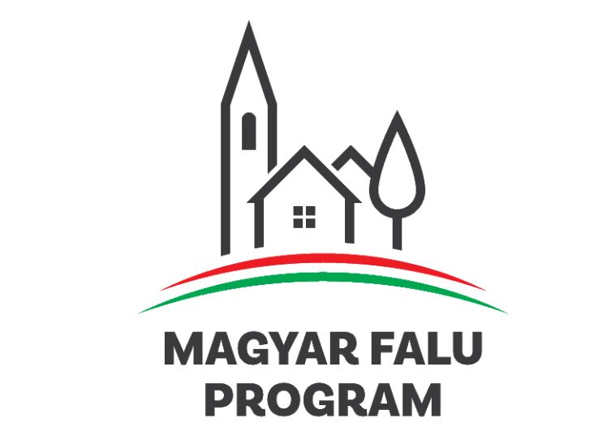

A Magyar Falu Program Pályázati felhívás keretében, az Önkormányzati tulajdonban lévő ingatlanok fejlesztése – 2021 című MFP-ÖTIK/2021 kódszámú pályázatban megvalósult Győrtelek Község település volt Takarék épületének felújítása, mely most Közösségi Házként működik.

Kedvezményezett: Győrtelek Község Önkormányzata

Támogatás összege: 24. 999. 998.- Ft.

Támogatás mértéke: 100 %

A projekt megvalósításának kezdete: 2021.09.01.

A projekt fizikai befejezése: 2022.08.31.

A tervezett ingatlan fejlesztése, felújítása a tervek szerinti műszaki tartalommal teljes egészében megvalósult.

